Рисунок 1
КЛИН ДРЕВНИЙ! ОН ПРЕКРАСЕН!
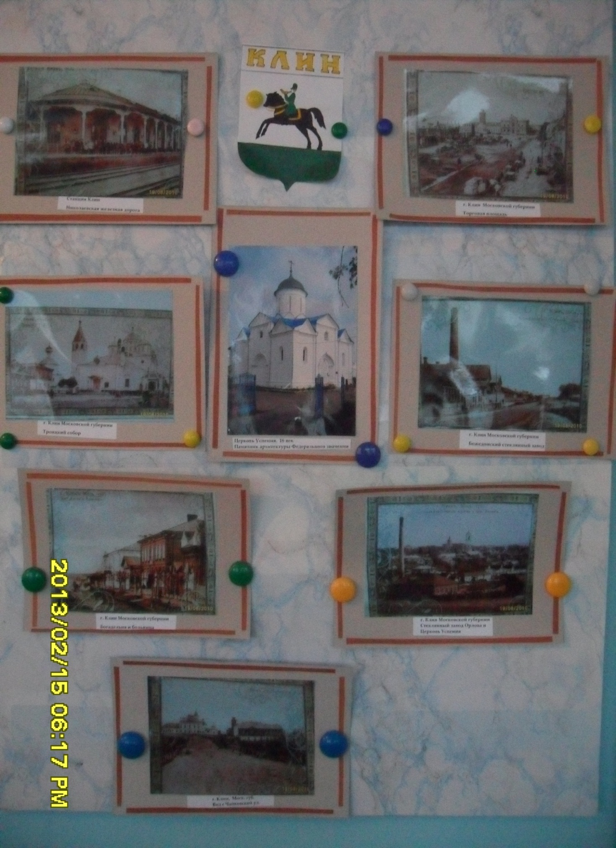
Рисунок 2
Церковь Успения
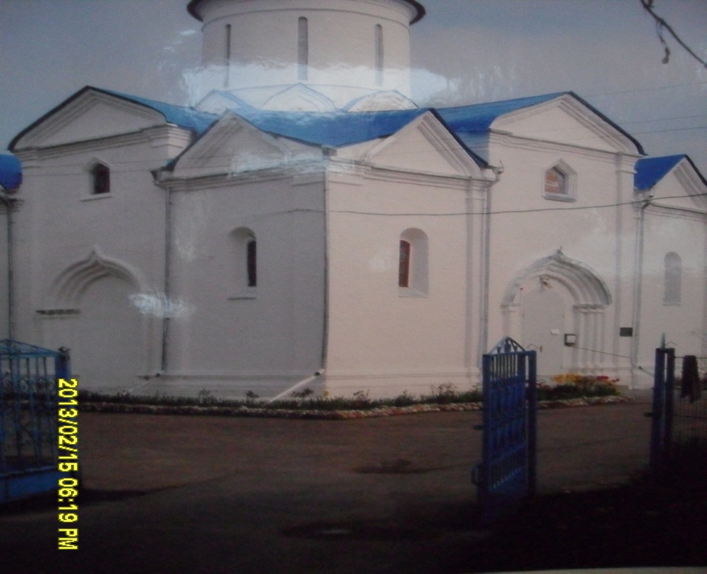
Рисунок 3
Богодельня и больница
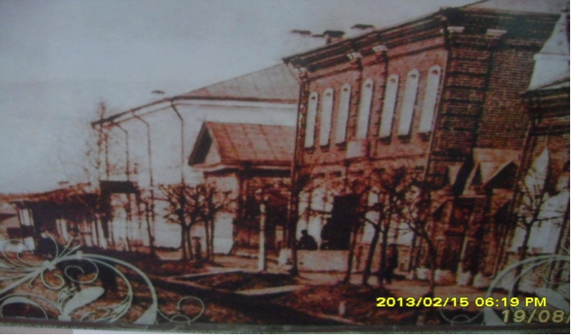
Рисунок 4
«Старый город», вид с современной улицы Чайковского
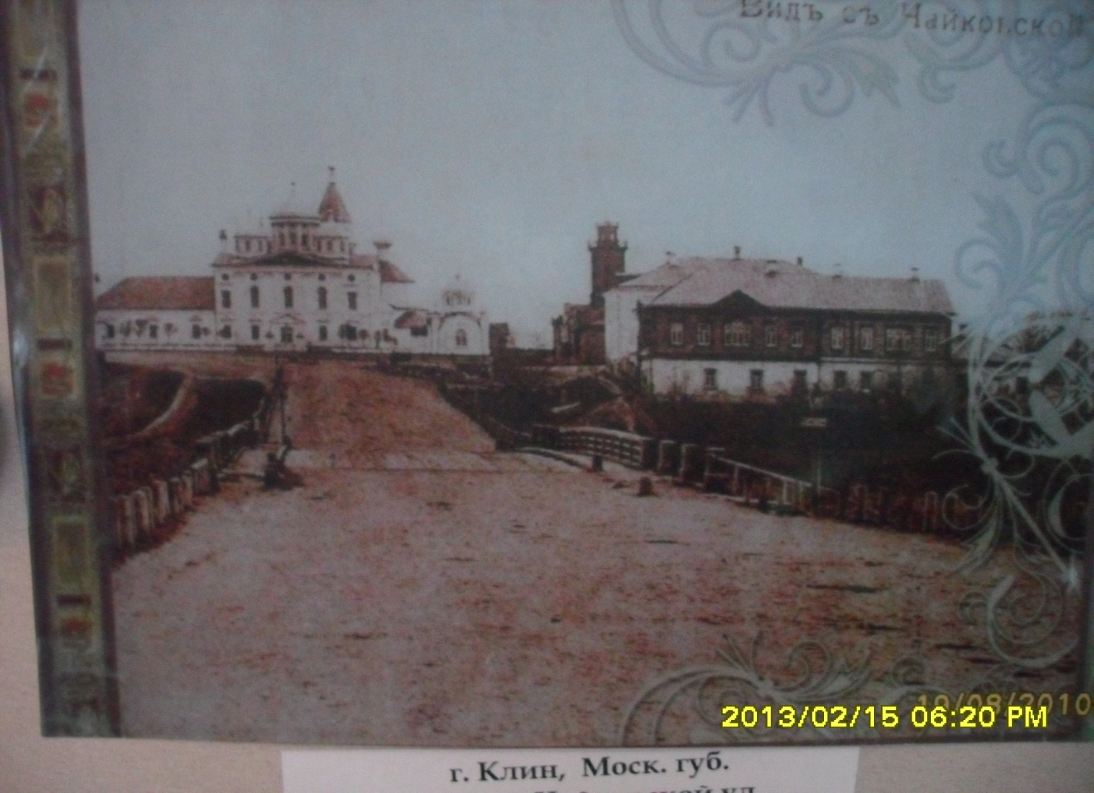
Рисунок 5
Божедомский стеклянный завод
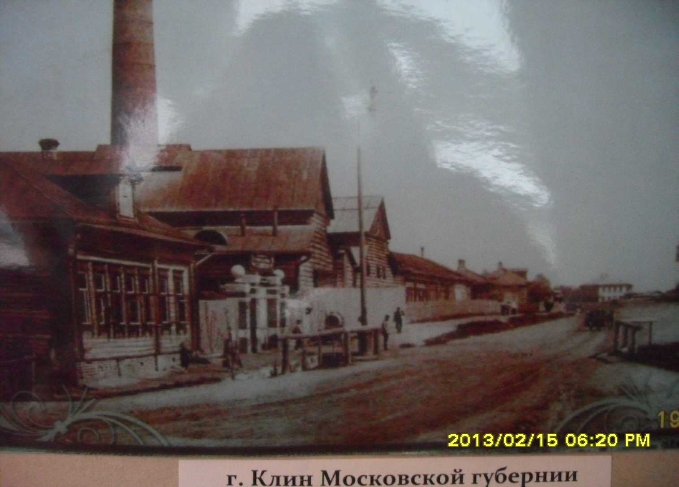
Рисунок 6
Торговая площадь
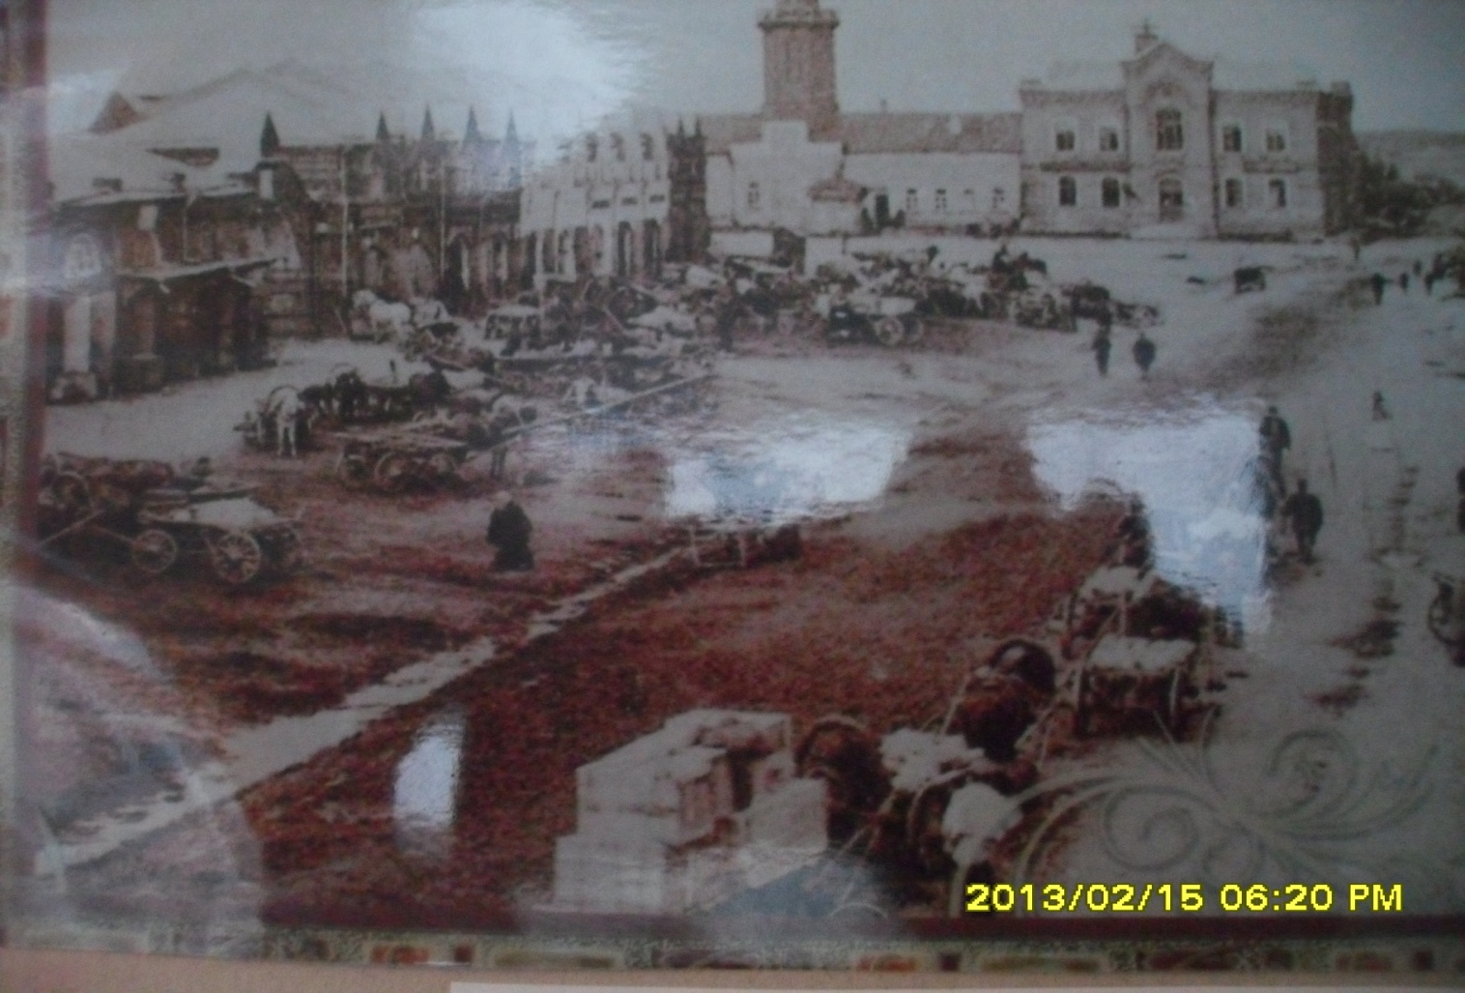
Рисунок 7
Стеклянный завод Орлова и церковь Успения.
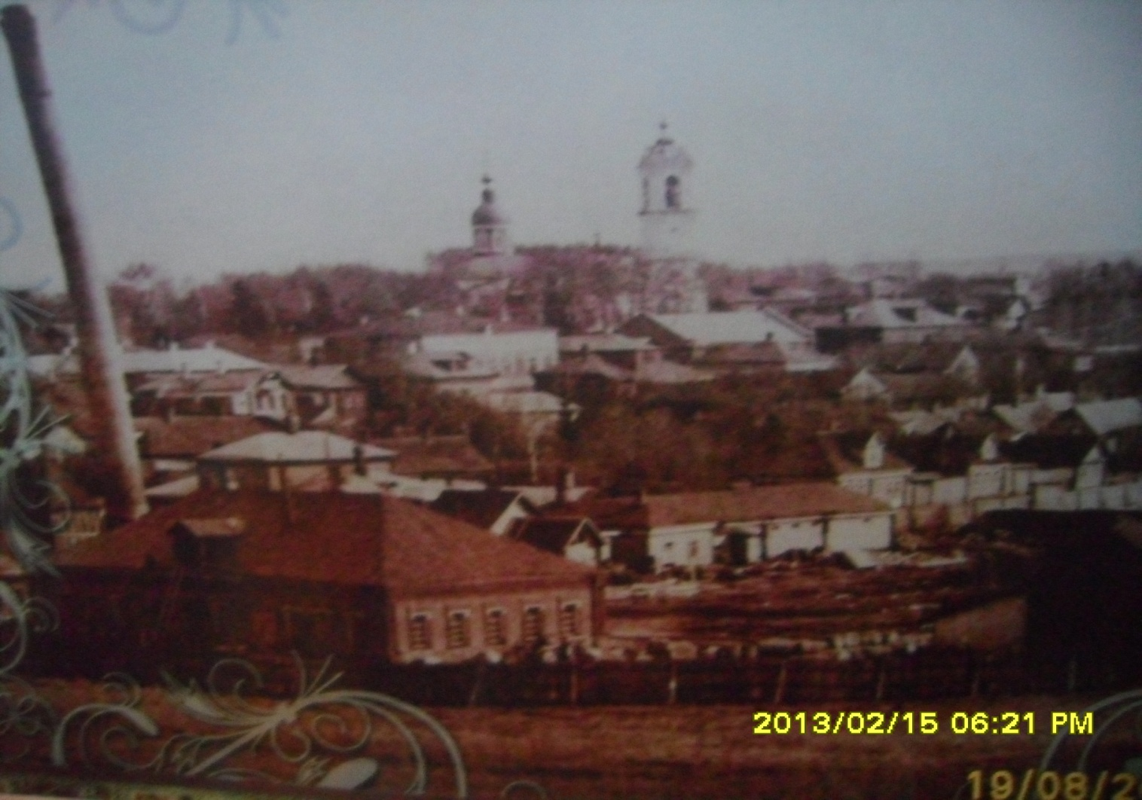
Рисунок 8
Троицкий собор.
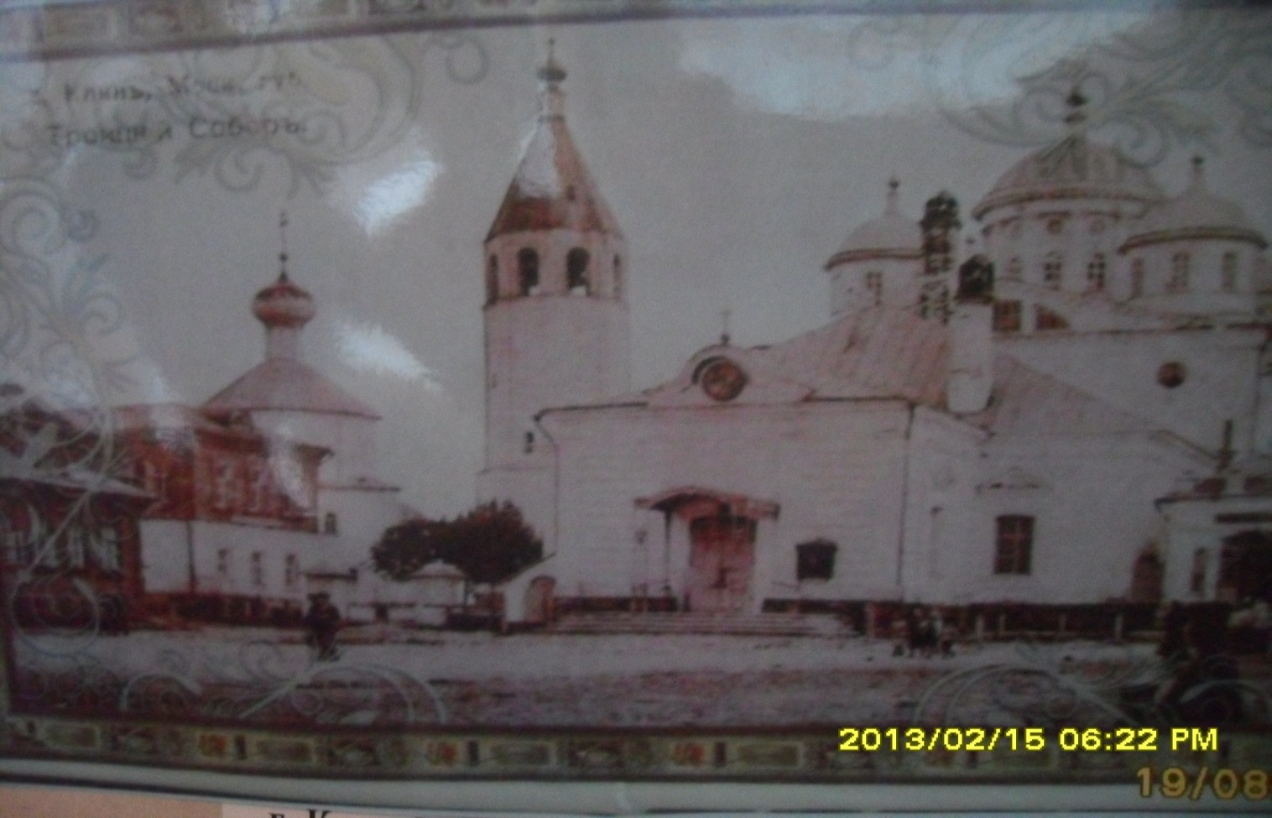
Рисунок 9
Железнодорожный вокзал.
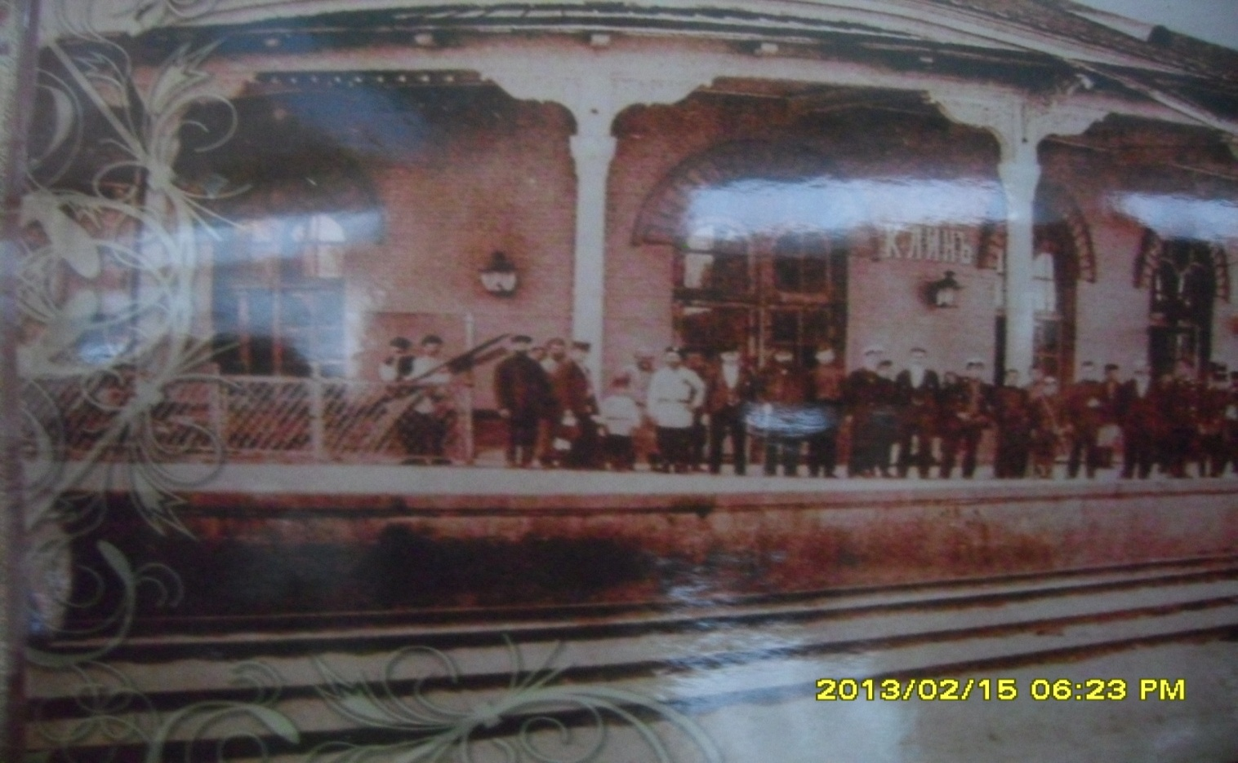
Рисунок 10
СЕМЕЙНОЕ ДРЕВО
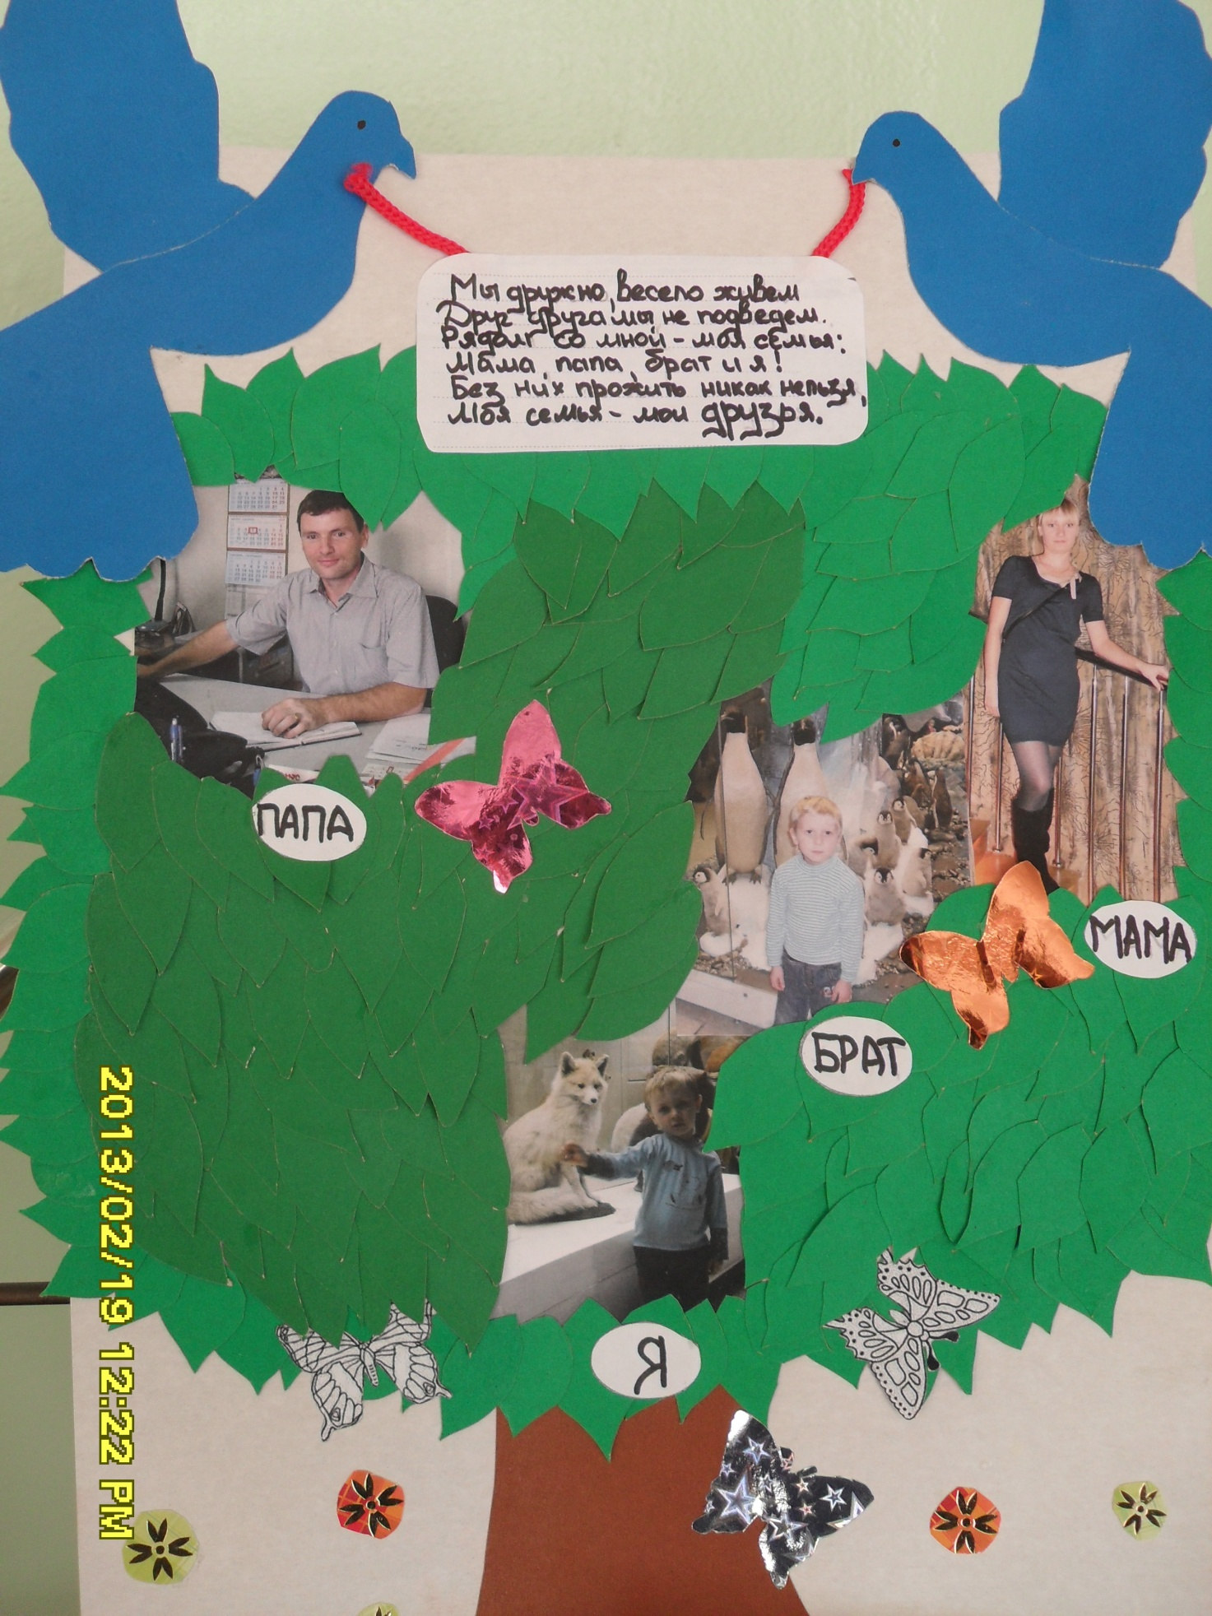

Рисунок 11
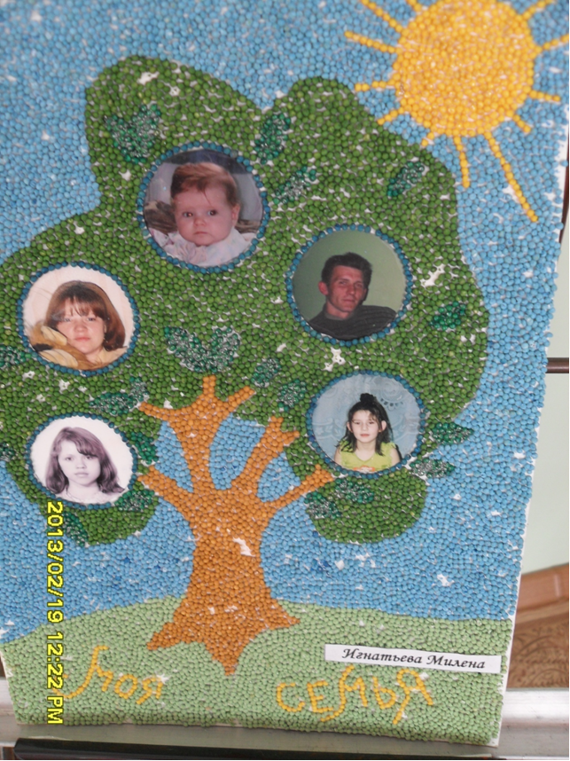

Рисунок 12
